ΠΙΣΤΟΠΟΙΗΤΙΚΟ ΟΛΟΚΛΗΡΩΣΗΣ

Με το παρόν πιστοποιείται ότι:

Ο/Η ………….
ολοκλήρωσε με επιτυχία τον κύκλο εκπαίδευσης
στο πλαίσιο του έργου
„ Δεξιότητες οικιακής οικονομίας –
Εύκολη εμπέδωση ικανοτήτων οικονομικής διαχείρισης”
την …………..……….
(ημερομηνία)

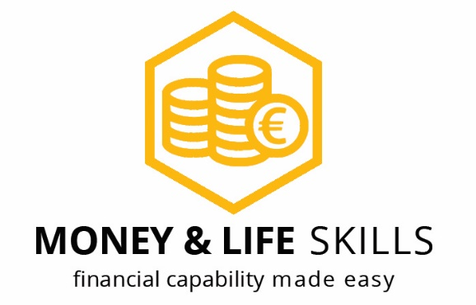 | ……………………………………………..…..….  (όνομα εκπαιδευτή)  ……………………………………………..…..….  (σφραγίδα και υπογραφή εκπαιδευτή)

……………………………………………..…..….
(τόπος, ημερομηνία)

